第8章 外围设备

外围设备的分类：
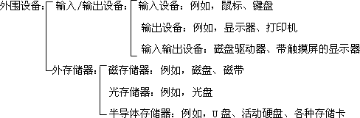
8.1 输出设备
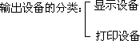
8.1.1 显示设备
1. 显示设备
是计算机最主要的输出设备，它将（模拟）电信号转变为可见光信号，能将计算机中的数据以文字、图形、图像的形式静态地、或动态地显示出来。
·显示器接口：将计算机送来的数字电信号转换为模拟电信号；
·显示器：将显示器接口送来的模拟电信号转换为可见光信号；
2. 性能指标
（1） 分辨率
指每屏图像中像素点的个数，是衡量显示器显示清晰度的指标。
分辨率通常用“每行点数×每屏行数”表示。常见的分辨率有：320×200，640×200，640×350，640×480，1024×768，1280×1024，1600×1200，等等。
（2） 灰度级（颜色数）
指每个像素点能显示出多少种不同的亮度等级（或颜色数）。灰度级（或颜色数）越多，则图像的层次就越丰富逼真，但所需要的显示存储器（简称显存）容量就越大。
例如，对分辨率为1024×768、能显示256种灰度或颜色（需用8位编码）的显示器，每屏图像所需的显示存储器容量为
8（位/点）×（1024×768）（点/屏）=6291456（位/屏）=786432（字节/屏）
（3）显示器尺寸
以荧光屏对角线的长度（英寸）表示，常见的通常有12英寸、14英寸、15英寸、17英寸、21英寸等；
3. 显示设备的分类
显示设备：阴极射线管（CRT）显示器：彩色、单色，字符、图形图像；
液晶显示器（LCD）：彩色、单色，字符、图形图像；
等离子显示器（PDP）：彩色、单色，字符、图形图像；
4. CRT显示器
（1） 核心部件-显像管
由电子枪、荫罩、荧光屏及偏转线圈组成。
·电子枪：有红、绿、蓝三支电子枪；
据不同的信号产生不同的电压发射不同强度的电子束（圆形或矩形）；
·荫罩：过滤电子束（整形）；
·荧光屏：涂有三原色（红、绿、蓝）荧光粉；
在电子束的轰击下产生不同颜色、不同强度的亮点；
·偏转线圈：通过调节磁场来控制电子束的偏转（水平、垂直），实现光栅扫描；
（2） 扫描方式
① 采用光栅扫描方式
将电子束从上到下、从左到右、周期性地依次轰击到整个荧光屏上，形成一个一个的短暂出现的扫描亮点，利用人们的视觉停留作用形成一行一行的“扫描线”、并组成一屏完整的图像。如下图所示，参见课本P183图8-1。
·帧：扫描完整个屏幕所形成的一幅图像称为一帧图像，简称“一帧”；
·帧频：帧的显示频率称为帧频，常用“帧/秒”表示；
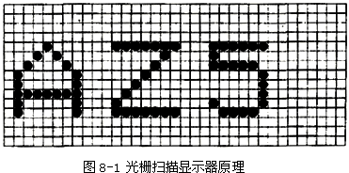
② 隔行扫描和逐行扫描
隔行扫描：先依次扫描屏幕的第0、2、4 … 各行，
再依次扫描屏幕的第1、3、5 … 各行；
逐行扫描：依次扫描屏幕的第0、1、2、3、4、5 … 各行；
（3） 优缺点
·优点：色彩鲜艳，视角大；
·缺点：体积大，耗电高，防爆性差；
5. 液晶显示器
（1） 一般的液晶显示器
·液晶：是一种具有晶体特征的液体。
·结构：用发光背板作为光源。透明电极和偏振玻璃之间夹有一层液晶材料, 分成一个一个的液晶分子显示单元。
·原理：在电场作用下，条状液晶分子的排列会发生变化，从而影响其光学性能；
·优缺点：工作电压低，耗电低，体积小，重量轻，无闪烁；
对比度差，视角范围窄，响应速度慢，对温度敏感；
（2） 液晶显示器件的改进
·薄膜晶体管（TFT）：
用发光背板作为光源。每个显示单元包括一个薄膜晶体管（用于控制）和一个液晶显示单元（用于显示）。
·有机发光显示器（OLED）：
本质上是LED，只不过是用有机发光材料制成的LED，在PN结两端加一定电压就可使其发光。
优点：视角宽，更轻薄，高亮度，高对比度，色彩丰富，响应速度快，温度范围宽，驱动电压低。
6. 等离子显示器
（1） 类似于荧光灯。每一个显示单元都相当于一个微小的荧光灯。
当电极之间放电时，气体发射的紫外线激发三原色荧光粉发光，形成显示图像。
（3） 优点：视角宽，色彩还原性好，响应速度快，不受磁场干扰，无闪烁，适合用作大屏幕显示。
7. 显示器接口（显示适配器、显示卡）
如下图所示，参见课本P.186图8-5。
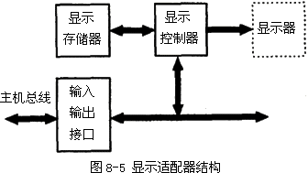
（1） 用于实现一般接口电路的功能；
（2） 对图形图像数据进行缓存和处理：
·数-模转换；
·图形图像的（二维或三维）加速；
·图形图像的解压缩
8.1.2 打印设备
1. 打印设备
（1） 打印设备是“机电一体化”的设备。分类如下：
（2）
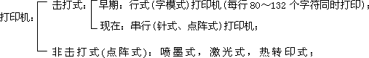
（3） 点阵式打印机的指标：
·分辨率：点数/英寸，150dpi，300 dpi，600 dpi，1200 dpi，等等；
·打印速度：字符数/秒，页数/分；
2. 针式（点阵式、击打式、串行）打印机
（1） 机械装置：
·针式打印头原理如下图，参见课本P.186图8-6。
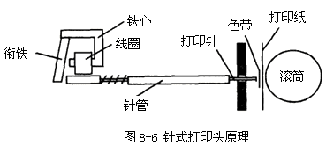
·打印头（横向移动），走纸机构（纵向移动），色带机构（循环移动）。
·色带：环形（平接、扭接），宽13mm，长度有多种；
（2） 控制电路：
单片微处理器，ROM存储器（字符发生器），RAM存储器（存储数据、程序），驱动电路，传感器，接口电路。
（3） 优缺点
·消耗材料的成本低，不受字体的限制，可打印各种图形、图像和汉字；
·速度慢，噪音大，分辨率低；
3. 激光打印机
（1） 结构
采用电子照相技术印字原理打印。主要包括：
激光扫描装置（包括多棱镜），感光鼓（锡鼓），碳粉仓，输纸装置，等等；
·感光鼓：在激光照射下可将照射点处的静电释放掉；
（2） 工作过程
分为处理阶段，成像阶段，转印阶段，如下图所示，参见课本P.187图8-7。；
·处理阶段：正文和图形符号→字符点阵的脉冲信息；
·成像阶段：字符点阵的脉冲信息→感光鼓上的形成可见的碳粉像；
·转印阶段：感光鼓上的形成可见的碳粉像→在纸上凝固的碳粉像；
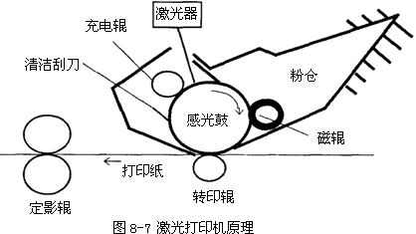
4. 喷墨打印机
原理与结构都与针式打印机类似，主要不同之处是打印头的原理-将撞击针头改成了喷墨孔。有两种：
（1） 压电式喷墨打印机
靠电致伸缩作用使喷头容积变小，将喷头内的墨水挤出，如下图所示，参见课本P.188图8-8。
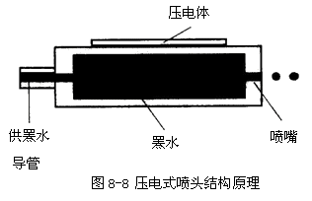
（2） 气泡式喷墨打印机
通过电加热，使墨水在蒸汽的作用下从喷头喷射到纸上，如下图所示，参见课本P.188图8-9。
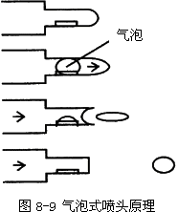
（3） 喷墨式打印机的优缺点
·优点：噪音低，寿命长，速度快，色彩丰富，成本比激光打印机低；
·缺点：对墨水的质量要求高，成本比针式打印机高；
5. 热转印式打印机
（1） 原理
用打印头上的半导体发热元件将固体油墨溶化并转印到纸上。
分为热蜡转印式和染料升华式两类；
·热蜡转印式：将染料加热溶化在纸上；
·染料升华式：将色带上的油墨加热升华为气体，落在纸上；
6. 打印过程
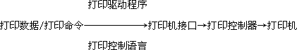
8.2 输入设备
可分为文字输入设备，图形输入设备，图像输入设备，等等。
8.2.1 文字输入设备
包括键盘，磁卡阅读机，条形码阅读机，纸带阅读机，卡片阅读机，等等。
1. 键盘
（1） 结构与功能
键盘就是由多个按键组成的按键矩阵，其中的每个按键都可将键入的信息以ASCII码的形式传送给主机。
（2） 键盘的种类
·机械触点式：按键的接触电阻较大，使用寿命较短，现已很少使用；
·薄膜式：薄膜易老化而失去弹性，所以按键的寿命也短，常用于嵌入式系统中；
·电容式：按键无触点，简单可靠，寿命长，应用广泛；
（3） 键盘结构
如下图所示，参见课本P.190图8-10。
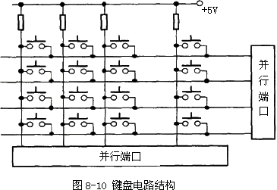
·CPU将右侧并行端口的第i位清0（其余位均为1），再依次扫描下面并行端口的每一位：若第j位为0，则可断定第i行、第j列处的键被按下；
2. 其他文字输入设备
磁卡阅读机，条形码阅读机，纸带阅读机，卡片阅读机。
8.2.2 图形输入设备
有鼠标器，数字化仪，触摸屏，等等。
1. 鼠标器
（1） 功能
是相对 坐标输入设备。用于输入位移量。
（2） 分类
有机械式、光电式（先进的光电式）两种；
还有用于便携式计算机中的“鼠标器”：触摸式、摇杆式、滚球式（跟踪球）；
2. 数字化仪
是二维坐标输入设备，由游标和图形板组成，主要用于输入工程图纸。
分为电阻式、电容式、电感式、超声波式，等等；
通过游标在图形板某处按下按键产生感应电压，从而获知该点处的坐标；
其定位精度比鼠标器高得多；
·游标：是一种带有按键的手持坐标读出器，下面有一块带十字标记的透明玻璃；
·图形板：是一种坐标测量仪，其上布满了行、列的信号线网络；
3. 触摸屏
是附加（嵌入或外挂）在显示屏上的、触摸式的坐标（位置）输入设备；
分为红外式、电阻式、电容式、声表面波式，等等；
常与屏幕菜单配合使用，代替了过去的“光笔”输入设备；
·触摸屏+手写文字识别软件→手写文字输入设备；
·触摸屏+图形输入软件→手工绘图输入设备；
8.2.3 图像输入设备
包括扫描仪、数字照相机、数字摄像头，等等；它们都包含光学成像部件和光电转换部件。大多数图像输入设备采用的光电转换部件都是电荷耦合器件-CCD。
·CCD：是一种MOS光敏移位寄存器，它能将不同强度的光信号转换成大小不同的（模拟）电信号，并能将电信号传输给接口电路进行处理。
1.扫描仪
（1）用于（近距离）静态图像的输入；
（2）包括光源、光路、镜头，A/D转换和处理电路，机械及其控制部件；
（3）性能指标：分辨率，灰度级，扫描速度，扫描模式；
（4）工作原理：利用反射光或者透射光进行扫描；
2.数字照相机
（1）用于（远距离）静态图像的输入；
（2）有照相机的功能、数字信号存储功能、甚至记录声音及摄像功能；
（3）性能指标：曝光方式，测光方式，快门速度，对焦方式，分辨率，压缩比例，存储容量，等等；
3.摄像头
是一种视屏信息输入设备，用于摄取活动的图像，形成连续的图像记录；
8.3 磁盘存储设备
8.3.1 磁记录原理与记录方式
1.磁记录原理
利用磁性材料的剩磁特性来记录信息。磁感应强度与磁场强度之间的关系（磁滞回归线）如下图所示，参见课本P.192图8-12。
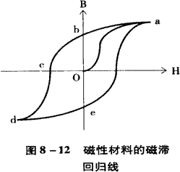
2.磁表面存储器存储信息的原理
如下图，参见课本P.193图8-13。
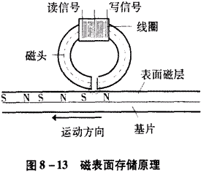
3.磁记录方式
对于给定的数字信息，可以用不同的电流波形进行记录，则会形成不同的记录方式。
用于磁盘的常见记录方式有归零制，不归零制，调频制，调相制，等等；如下图所示，参见课本P.194图8-14。
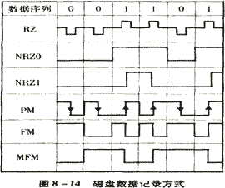
（1）归零制（RZ）
·方法：在"交接面"处电流都恢复为零，正脉冲表示1，负脉冲表示0；
·特点：简单易行，但记录密度低，抗干扰能力差；
（2）不归零制（NRZ0）
·方法：正电流表示1，负电流表示0，电流改变只在"交接面"处；
·特点：记录密度较高，但当记录连续多个0或连续多个1时容易发生"同步"错；
（3）反向不归零制（NRZ1）
·方法：电流"在1中翻，在0中不翻"，其余同NRZ0。
·特点：记录密度较高，但当记录连续多个0时容易发生"同步"错；
（4）调相制（PM）
·方法：在"位"中间改方向：向下表示0，向上表示1，允许在交接面处改向；
·特点：抗干扰能力强，有自同步能力，常用于磁带存储器；
（5）调频制（双频制）（FM）
·方法：在所有的交接面处都"翻转"，表示1的频率是表示0的频率的两倍；
·特点：记录密度高，有自同步能力；
（6）改进的调频制（MFM）
·方法：仅在0-0交接面处"翻转"，其余同FM；
·特点：翻转少，记录密度高，曾用于软盘存储器；
4.MFM方式的编码电路及波形
如下图所示，参见课本P.194图8-15。
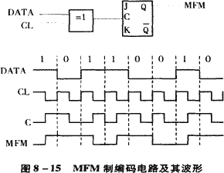
5.游程长度受限（RLL）码记录方式
（1）游程长度受限（RLL）码
将数据信息经过编码，使连续0（或连续1）的个数受限制；
·0游程长度受限（3,5）码：两个1之间最少有3个0，最多有5个0；
·1游程长度受限（3,5）码：两个0之间最少有3个1，最多有5个1；：
·0和1游程长度都受限（3,5）码：连续0及连续1的个数都最少为3，最多为5；
（2）用在高密度磁盘中；
（3）可防止出现连续的0（或连续的1）过多或过少的情况；
可防止出现电流变化太频繁或太稀少的情况；
（4）有利于提高记录密度，同时又具有较好的自同步能力；
6.编码效率和自同步能力
（1）编码效率
指数据位的记录密度与磁盘上最大磁化翻转密度之比。就是算出记录1位最多翻几次，再求出“次数”的倒数；
·FM、PM记录1位最多翻2次，所以编码效率为50℅；
·NRZ0、NRZ1记录1位最多翻1次，所以编码效率为100℅；
·RLL码记录1位所翻的次数可能小于1，所以编码效率可能大于100℅；
（2）自同步能力
是指从读出的数据中自动提取同步信号（或恢复时钟信息）的能力，可以用记录1位数据时的最小翻转次数与最大翻转次数的比值R来衡量：R越大，自同步能力就越强；
·FM、PM记录1位最多翻2次，最少翻1次，所以R=0.5；
·NRZ0、NRZ1记录1位最多翻1次，最少翻转次数趋于0，所以R=0；
（3）例如，对于0和1游程长度都受限的（3,5）码，
因为连续0及连续1的个数都最少为3，最多为5，所以，记录1位最多翻1/3次，最少翻1/5次。1/3的倒数为3，所以编码效率为300℅；
因为记录1位时，最小翻转次数与最大翻转次数之比为（1/5）÷（1/3）=3/5，所以，自同步能力为3/5。
8.3.2 硬磁盘存储设备
磁盘存储设备由磁记录介质、磁盘控制器、磁盘驱动器构成；分为软磁盘存储设备和硬磁盘存储设备两种；
·软盘存储设备将磁盘控制器和磁盘驱动器做在一起；
·硬盘存储设备将磁记录介质、磁盘控制器和磁盘驱动器都做在一起；
1.软盘
（1）介质与结构：
·圆形软塑料基片上涂一磁性材料层；
·装在永久保护套内（保护、消静电）；
·分8英寸、5.25英寸、3.5英寸、2.5英寸、1.8英寸，等等；
（2）外观特征
·5.25英寸软盘：
盘片：永久保护套，保护外套；
永久保护套上有3孔1缺口（盘片上有2孔）；
驱动主轴孔：被上下夹住匀速旋转，360转/分；
索引（定位）孔：套上孔与盘上孔光电定位，指示盘上第0扇区的位置；
读写窗口：磁头沿窗口径向移动，进行读写；
写保护缺口：封住则不能写；
低密度盘与高密度盘的区别：低密度盘主轴孔颜色不同；
高密度盘主轴孔颜色相同；
·3.5英寸软盘：
盘片：与金属"转轴"固定在一起，永久性硬塑保护套；
片上无孔，金属"转轴"
中心小方槽-旋转驱动槽，360转/分；
旁边的大方槽--索引（定位）槽，指示盘上第0扇区的位置；
读写槽口：平时盖住，插入时张开，磁头沿窗口径向移动，进行读写；
写保护窗口（开关式）：封住则能写，开启时不能写；
低密度盘与高密度盘的区别：低密度盘硬塑保护套上一角有窗口；
高密度盘硬塑保护套上两角有窗口；
（3）记录格式与非格式化容量：
·记录面：单面盘，双面盘；
·磁道：用于存储数据的一个一个的同心圆，实际上是磁头的磁场在介质表面形成的磁化轨迹。从0开始由外向内依次编号；
·道密度：沿径向单位长度可容纳的道数（道/英寸，TPI），例48TPI、96TPI；
·位密度：沿周向（磁道方向）单位长度可容纳的位数（位/英寸，bPI），例5876bPI；
·面密度：单位存储面积的容量，等于道密度×位密度
·非格式化容量：存储信息的总容量，就是磁盘表面可利用的磁化单元总数，等于面密度×存储面积
（4）格式化及格式化容量
·格式化：在磁盘上形成磁道和扇区的过程；
将盘面划分为固定数目的磁道，其密度应小于道密度；
将每道划分为固定的数目的扇区（扇段）；
每扇区存放固定数目（受位密度的限制）的字节数（例如512字节）；
·扇区是读/写的最小单位，扇区与扇区之间有一定的间隔，用于记录纠错信息等；
·盘片中心部分的记录密度最高，记录的数据也较容易出错；
·格式化容量（用户可用的容量）：等于面数×道数/面×扇区数/道×字节数/扇区；
（5）标准格式化（DOS）：
5.25英寸低密度盘：2面×40道/面×9扇区/道×512字节/扇区=360K字节；
5.25英寸高密度盘：2面×80道/面×15扇区/道×512字节/扇区=1200K字节；
3.5英寸低密度盘：2面×80道/面×9扇区/道×512字节/扇区=720K字节；
3.5英寸高密度盘：2面×80道/面×18扇区/道×512字节/扇区=1440K字节；
（6）非标准格式化：由格式化软件决定，用于特殊场合；
（7）最小读写单位：扇区。例如，512字节；
2.软盘驱动器
（1）用伺服电机驱动软盘沿周向匀速旋转；
（2）用步进电机驱动磁头沿径向移动定位；
（3）用读写控制电路控制进行读或写；
（4）软盘驱动器与软盘是分离的；
（5）读写时旋转，不读写时停转；
（6）接触式起停，接触式读写；
3.硬盘与硬盘驱动器
（1）与软盘、软盘驱动器的区别
·圆形硬微晶玻璃或陶瓷基片镀一磁性材料层；
·采用温彻斯特技术制造，盘片与驱动器合而为一，不可分离；
温彻斯特技术：将磁头、盘片和电机组合在一个密封的盒内，精密配合并防尘；
·多盘片、多磁头，记录密度更大；
·转速高，可达3600转/分～7200转/分；
·读写时与不读写都在匀速停转；
·采用音圈电机（非步进电机）驱动磁头沿径向移动定位；
·接触式起停，悬浮式读写。磁头与盘面的"气垫"间隙为0.1μm左右，如下图所示，参见课本P.196图8-17。
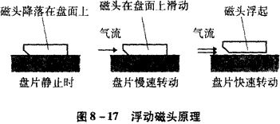
（2）数据的存储方式
·记录面：也称为磁头数；
·磁道：也称为柱面；
·每个磁道分若干个扇区；
·每个扇区存放固定数量（例如，512字节）的数据；
（3）硬盘的交叉系数（交错因子）
·对转速很高的磁盘（例如硬盘），相继的扇区不能连续编号，而应间隔编号；
·序号连续的两扇区之间在盘上实际相隔的扇区数称为交叉系数（交错因子）；
例如，17个扇区的盘，当交叉系数为6时，盘上实际的扇区号依次为
1、4、7、10、13、16、2、5、8、11、14、17、3、6、9、12、15；
·交叉系数（交错因子）的具体数值取决于磁盘转速与读写速度之间的匹配；
（4）优缺点
非易失性，容量大，价格低，可重复读写，存取速度较快，
4.磁盘适配器与磁盘控制器
磁盘适配器就是磁盘设备与系统总线之间的接口电路；它工作在CPU和磁盘控制器之间。磁盘控制器是固定在磁盘驱动器上面的一块电路板，它工作在磁盘适配器和磁盘驱动器之间。
磁盘适配器与磁盘控制器互相配合，共同完成磁盘设备的各种控制任务，如下图所示，参见课本P.196图8-18。
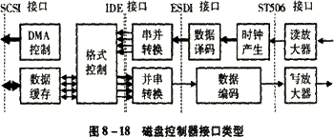
IDE接口是PC计算机中用于连接硬盘控制器的接口，两者之间用40芯的扁平电缆连接，磁盘的电源线由另外的电缆线提供，通信用的控制软件位于BIOSROM中，
5.磁盘存储设备的主要技术指标
磁盘存储设备的主要技术指标有存储密度、存储容量、寻址时间、数据传输率等。
（1）存储密度
就是指前述的道密度、位密度、面密度等。
（2）存储容量
就是指前述的格式化容量和非格式化容量。
（3）平均访问时间
①是控制延时、（平均）寻道时间、（平均）旋转延时、数据传输时间四部分的总和。
·控制延时：磁盘控制器从收到命令到启动磁头移动的时间，事先给定，其值很小；
·（平均）寻道时间：也许事先给定；
·（平均）旋转延时：定义为磁盘旋转半圈所需的时间；
·数据传输时间：等于读写时间和传输时间的最大值；
②例8-1（参见课本P.198例8-1）
设磁盘的平均寻道时间为10ms，数据读取速率高于数据传输速率，数据传输速率是2MB/s，控制器延时是2ms，盘片转速是5400转/分，求读写一个512字节的扇区所需的时间。
【答疑编号10080401】
解：平均磁盘访问时间
=控制延时+寻道时间+旋转延时+数据传输时间
=2ms+10ms+（0.5转）/（5400转/分）+（0.5KB）/（2.0MB/s）
=2ms+10ms+5.6ms+0.25ms
=17.85ms
（4）数据传输率
·数据传输率：单位时间内读/写并向主机传输数据的位数或字节数；
应取读写速率和传输速率的最小值；
·一般总是使传输速率高于读写速率，所以数据传输率一般等于数据的读写速率；
·读写速率：取决于盘片的旋转速度和磁盘的存储密度；
8.4 光盘存储器
特点：采用可移动盘片，非接触式读/写，存储密度高，容量大，成本低，存储期长，容易保存。但读/写速度比磁盘低，不能代替磁盘；
8.4.1 光盘存储设备的分类
分为只读型、WORM（写一次读多次）型、可擦写型三种；
（1）只读型
·由厂家写入，用户只能读
·常用于发行软件、影视、音像节目；
·光盘标准：CD-ROM（CD盘、VCD盘）：容量为650MB（1M=1048576）；
DVD-ROM：单面单层（DVD5）：4.7GB
单面双层（DVD9）：8.5GB
双面单层（DVD10）：9.4GB
双面双层（DVD18）：17GB
（2）WORM型
·由用户一次性写入，也可追记，然后就只能读；
·主要用于用户存储软件、影视、音像节目；
·光盘标准：CD-R，DVD-R；
（3）可擦写型
·用户可擦、可写，分为磁光型和相变型两种
·擦写速度低，不能代替磁盘；
·光盘标准：CD-RW，DVD-RAM；
8.4.2 光盘的结构
由光盘基片、存储介质、密封层组成；
（1）光盘基片：是具有优良光学性能的聚合物，直径120mm，孔径15mm，厚1.2mm；
（2）存储介质：只读型和WORM型用凹坑和非凹坑记录信息；
相变（可读写）型用介质在晶态和非晶态之间的转换记录信息；
磁光（可读写）型用介质的磁光效应记录信息；
（3）密封层：起保护作用；
8.4.3 信息存储方式
1.信息存储方式
光盘（CD-ROM）的信息存储方式如下图所示，参见课本P.200图8-19。
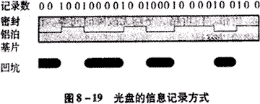
·存储轨道是一个螺旋线（不是像磁盘那样是一个一个的同心圆）；
·道密度为160000（道/英寸）；
·凹坑平面和非凹坑平面都代表0，凹坑的前沿和后沿都代表1；
2.用通道（EFM）码形式存储；
·通道码：CD-ROM中使用、0游程为（2,10）的14位RLL编码，用来表示8位数据；
3.帧与扇区
·帧：是CD-ROM中存储数据的基本单元，1帧记录24字节有效数据；
·扇区：是CD-ROM中的最小可寻址单位，1扇区包含98个帧；
4.光盘轨道是螺旋线，其转动是恒线速度的；
磁盘轨道是同心圆，其转动是恒角速度的；
8.4.4 光盘驱动器
1.光盘存储系统
包括驱动软件、适配器、光盘控制器、光盘驱动器、光学头等；
光盘存储系统的工作过程与磁盘存储系统基本相同；
2.光盘存储系统的特点
光学头与光盘一直保持较大距离，互不接触，不易磨损；
光学头的体积大，分量重，使寻道时间变长，读/写速度变慢；
3.光盘的性能指标
（1）容量和体积：
正向高密度、大容量、小体积方向发展；
提高容量的途径是提高道密度和位密度，方法有：
·缩短激光波长；
·用光斑边界记录取代光斑位记录；
·增加记录面，如采用双面记录方式；
（2）数据传输率
单速的CD-ROM的数据传输率为150KB/s，现已达到几十倍"单速"的速度；
（3）平均存取时间
（4）缓冲器尺寸
8.4.5 可擦写光盘
1.WORM型光盘
用激光光点将盘面烧出光点记录信息；
2.可擦写型光盘
相变型：用材料的晶态和非晶态表示0和1；
光盘驱动器与CD-ROM、WORM兼容，不受磁场干扰，但速度慢，读写时间长；
磁光型：用激光加热盘片，用磁场使盘片磁化；
磁场调制型：在恒定功率激光照射下升温，在磁场作用下记录数据；
激光调制型：在恒定磁场作用下，在调制激光脉冲信号作用下记录数据；
习题8的参考答案（参见课本P.203）
1.解释下列术语：
CRT（P183.-14）LCD（P183.-13）CCD（P191.10～11）分辨率（P183.-11）
灰度级（P183.-10～-9）归零制（P193.14～16）不归零制（P193.18～19）
调相制（P193.-12）调频制（P193.-5～-3）RLL码（P194.-21～-19）
寻道时间（P198.11～12）温彻斯特技术（P196.1～4）
气泡式喷墨打印机（P188.15～16）数字化仪（P190.-7）
触摸屏（P190.-1～P191.1）扫描仪（P191.20～21）CD-ROM（P199.10～13）
WORM（P199.13～15）CD-R（P199.15） EFM码（P200.10～11）
2.显示设备有哪些类型？各有哪些特点？
【答疑编号10080501】
解：按所用的器件分：CRT显示器、液晶显示器、等离子显示器；
按显示方式分：字符显示器、图形图像显示器；
按显示的颜色分：单色显示器、彩色显示器；
CRT显示器：色彩鲜艳，视角大；
体积大，耗电高，防爆性差；
液晶显示器：工作电压低，耗电低，体积小，重量轻，无闪烁；
对比度差，视角范围窄，响应速度慢，对温度敏感；
等离子显示器：视角宽，色彩还原性好，响应速度快，不受磁场干扰，无闪烁，
适合用作大屏幕显示。
3.液晶显示器如何显示信息？它有什么特点？（P184.最后一段）
4.衡量图像显示设备的主要性能指标有哪些？（P183.-12～-9）
5.对于一个分辨率为1024×768的显示器，每个像素用24位表示。问它需要多大的显示存储器？能显示多少种颜色？
【答疑编号10080502】
解：24（位/点）×（1024×768）（点）÷8（位/字节）=2359296（字节）=2.25M（字节）
2²⁴=16M（种颜色），这里，1M=1024K=1048576
6.打印机有哪些类型？各有什么特点？
【答疑编号10080503】
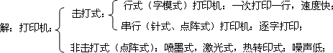
针式打印机：消耗材料的成本低，不受字体的限制，可打印各种图形、图像和汉字；
速度慢，噪音大，分辨率低；
喷墨式打印机：噪音低，寿命长，速度快，色彩丰富，成本比激光打印机低；
对墨水的质量要求高，成本比针式打印机高；
激光打印机：噪声低，分辨率高，速度快；
热转印式打印机：噪声低，彩色打印效果好；
7.试述鼠标器是如何工作的？具有哪些优点？适用于哪些场合？
【答疑编号10080504】
解：是相对坐标输入设备，用于输入位移量，有机械式、光电式两种；
机械式鼠标通过圆球的运动，将位移信息传送给主机；
光电式鼠标通过光电信号的计数得到位移信息；
适用于图形的输入；
8.模数转换器（ADC）用于将输入的模拟信号转换成数字信号，列举出几个ADC的例子并说明输入的是什么数据。
【答疑编号10080505】
解：在扫描仪中，将图形的颜色模拟信息转换成数字信息；
在数字温度计中，将温度模拟信息转换数字信息；
在数码相机中，将光模拟信息转换数字信息；
9.磁盘有哪些记录方式？各种记录方式有哪些特点？
解：参见P193，P194图8-14。
10.设一个磁盘的平均寻道时间为20ms，传输速率是1MB/s，控制器开销是2ms，转速为每分钟5400转。求读写一个512字节的扇区的平均时间。
【答疑编号10080506】
解：28.1ms。
11.为什么说磁盘中靠近旋转中心的磁道记录存储密度较高？
【答疑编号10080507】
解：因为每磁道分成固定数量的扇区，每个扇区的容量相等，所以每个磁道的容量相等。但每个磁道的长度不等：内圈短、外圈长，所以内圈磁道的密度高。
12.硬盘磁头为什么要悬浮在磁盘表面？
【答疑编号10080508】
解：防止磨损，延长使用寿命。
13.设写入磁盘存储器的数据代码为1011011100，试画出采用归零制（RZ）、不归零制（NRZ）、调相制（PM）和调频制（FM）记录方式下的写磁头信号编码波形。
【答疑编号10080509】
解：如下图所示，参见写字板上的图。
14.一个硬盘内有8片盘片，每片盘片内有两个记录面，每个记录面上共有1000个磁道，每个磁道分为32个扇区，磁盘转速为3600转/分。问：
（1）磁盘内共有多少个存储面？
【答疑编号10080510】
答：16个；
（2）磁盘内共有多少个柱面？
【答疑编号10080511】
答：1000个；
（3）该磁盘的存储容量为多少？
【答疑编号10080512】
答：16×1000×32×512=256000KB，K=1024；
（4）在读写访问时磁盘能提供的数据传输率是多少？
【答疑编号10080513】
答：32×512×3600/60=960KB/s，K=1024；
（5）如果内圈磁道的半径为2.54mm，外圈磁道半径为5.08mm，则磁盘上的最大位密度和最小位密度分别多少？
【答疑编号10080514】
答：最大位密度=32×8×512/（2×3.14×2.54）=8217b/mm；
最小位密度=32×8×512/（2×3.14×5.08）=4109b/mm；
15.设一个磁道的平均寻道时间为13ms，磁盘上每个磁道包含36个扇区，磁盘的数据传输率速是3MB/s，磁盘控制器的延迟时2ms，盘片转速为每分钟5400转。求读写一个512字节的扇区的平均时间。
【答疑编号10080515】
解：20.77ms。
16.磁盘控制器接口有哪些类型？各有什么特点？
【答疑编号10080516】
解：分为系统级接口和设备级接口两类。
系统级接口是磁盘控制器与主机的接口，是高级接口，通过系统总线通信；
设备级接口是磁盘控制器与磁盘驱动器的接口，低级接口，与设备相关；
17.光盘有哪些类型？它们分别是怎样记录信息的？
【答疑编号10080517】
解：有只读型、WORM型、可擦写型三种；
只读型：以凹坑形式记录：凹坑和非凹坑平面代表0，凹坑的前、后沿代表1；
WORM型：用激光光点将盘面烧出光点记录信息；
可擦写型：相变型：用材料的晶态和非晶态表示0和1；
磁光型：用激光加热盘片，用磁场使盘片磁化；
18.在只读光盘上记录的信息为00100001000001000100，试画出记录方式示意图。
【答疑编号10080518】
解：如下图所示，参见写字板上的图。
19.在32倍速CD-ROM光驱中的数据传输速率为多少？
【答疑编号10080519】
解：150KB/s×32=4800KB/s；
20.在各种外存储设备中，哪些是顺序存储设备？哪些是随机存储设备？
【答疑编号10080520】
解：顺序存储设备：磁带；
部分顺序（半顺序）存储设备：磁盘、光盘；
随机存储设备：过去没有。现已有：U盘、活动硬盘、各种存储卡；

